


Regulamin II Gminnego marszu z okazji Narodowego Dnia Sportu
- Cel imprezy:
- popularyzacja aktywności fizycznej wśród dzieci,
- integracja środowisk przedszkolnych i szkolnych z terenu gminy,
- kształtowanie postaw prozdrowotnych i sportowej rywalizacji w duchu fair play,
- wspólne świętowanie Narodowego Dnia Sportu.
- Organizatorzy:
- Publiczne Przedszkole Samorządowe w Łuszczanowicach
- Szkoła Podstawowa im. Mikołaja Kopernika w Łękińsku
Patronat i partnerzy wydarzenia:
- Partner wydarzenia: Ludowy Klub Sportowy Omega Kleszczów
- Patronat honorowy: Urząd Gminy w Kleszczowie
- Termin i miejsce imprezy:
Termin: 24.09.2026 r. Miejsce zbiórki: Stadion Gminny (LKS Omega) Kleszczów ul. Sportowa 3.
Godzina rozpoczęcia: 9.20; Godzina zakończenia: 12.30.
Trasa i dystans: marsz po ścieżkach Gminy Kleszczów, dystans: 2,8 km.
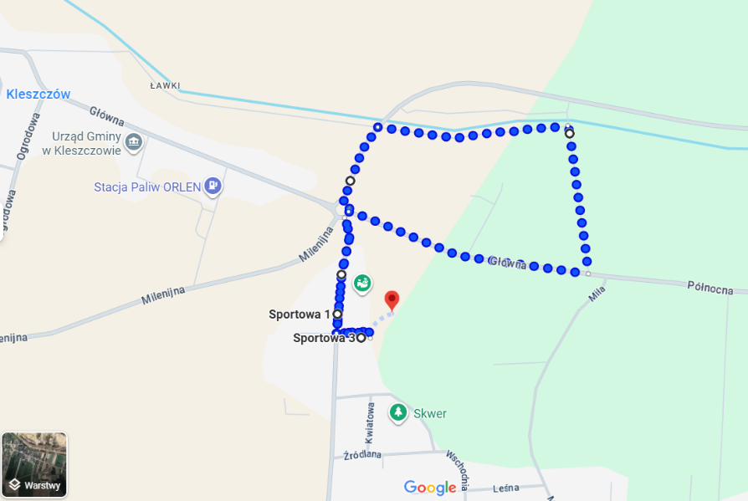
- Uczestnicy:
- dzieci 6-letnie z przedszkoli na terenie Gminy Kleszczów,
- uczniowie klas pierwszych szkół podstawowych z terenu Gminy Kleszczów.

- Zasady uczestnictwa:
- W marszu uczestniczą tylko dzieci, których rodzice/ opiekunowie wyrazili na to zgodę pisemną- Załącznik nr 1.
- Uczestnicy są zorganizowani w swoje grupy (klasowe/ oddziałowe) pod opieką nauczyciela/wychowawcy/ opiekuna grupy. Ilość opiekunów musi być dostosowana do liczby dzieci – zgodnie z Regulaminem wycieczek obowiązującym w danej placówce.
- Udział w wydarzeniu jest bezpłatny.
- Każda placówka zgłasza chęć udziału do dnia 22.09.2026 r.
Podpisane przez rodziców/opiekunów zgody (Załącznik 1 należy dostarczyć do Publicznego Przedszkola Samorządowego w Łuszczanowicach (ul. Turkusowa 8, Łuszczanowice).
- Marsz ma charakter rekreacyjny – nie prowadzi się klasyfikacji miejsc ani pomiaru czasu.
- Dzieci obowiązuje strój sportowy w barwach gminnych (zielony, żółty) i obuwie sportowe odpowiednie do warunków pogodowych.
- Każda grupa uczestnicząca w marszu prezentuje hasła, transparenty zachęcające do aktywności fizycznej.
- Uczestnicy zobowiązani są do przestrzegania zasad bezpieczeństwa i porządku podczas całego wydarzenia.

- Program wydarzenia:

9:20 – zbiórka uczestników, rozgrzewka,
9:50 – oficjalne rozpoczęcie, powitanie uczestników,
10:00 – marsz rekreacyjny trasą wyznaczoną przez organizatorów (ok. 2,8 km),
11:00 – 11.30 – zakończenie marszu, poczęstunek dla dzieci (soczek i batonik) na trybunach stadionu , suchy prowiant we własnym zakresie, przejście do Solpark
11.40-12.25- Teatr TAK z Radomia spektakl „O pchle co manier nie miała”
12.30 – Zakończenie wydarzenia
Postanowienia końcowe:
1. Organizatorzy zastrzegają sobie prawo do zmian w regulaminie i harmonogramie w przypadku niekorzystnych warunków pogodowych.
2. Opiekunowie grup ponoszą odpowiedzialność za bezpieczeństwo dzieci podczas dojazdu i uczestnictwa w wydarzeniu.
3. Udział w wydarzeniu jest równoznaczny ze zgodą na wykorzystanie zdjęć wykonanych podczas marszu do celów dokumentacyjnych i promocyjnych organizatorów.

Gminny marszu z okazji Narodowego Dnia Sportu objęty został Patronatem
Wójta Gminy Kleszczów.

Prosimy aby każdy uczestnik marszu miał ze sobą mały plecak z wodą do picia.
Do decyzji dyrektora placówki pozostawiamy wyposażenie dzieci w suchy prowiant.

Ochrona danych osobowych – Klauzula informacyjna
Przetwarzanie danych osobowych odbywać się będzie na zasadach przewidzianych w rozporządzenia Parlamentu Europejskiego i Rady (UE) 2016/679 z dnia 27 kwietnia 2016 r. w sprawie ochrony osób fizycznych w związku z przetwarzaniem danych osobowych i w sprawie swobodnego przepływu takich danych oraz uchylenia dyrektywy 95/46/WE – RODO.

- Administratorem danych osobowych jest Publiczne Przedszkole Samorządowe w Łuszczanowicach ul. Turkusowa 8, Łuszczanowice, 97-410 Kleszczów
- Inspektor Ochrony Danych - można skontaktować się z nim za pośrednictwem adresu e-mail: iod-ppsl@wikom.pl
- Dane osobowe oraz wizerunek uczestników będą przetwarzane w celu udziału w Gminnym marszu z okazji Narodowego Dnia Sportu.
- Podanie danych jest dobrowolne, ale jest niezbędne do udziału w marszu.
- Organizator będzie zbierał od uczestników następujące dane: imię i nazwisko uczestnika oraz opiekuna, nazwa jednostki samorządowej, adres.
- Dane uczestników marszu nie będą udostępniane podmiotom zewnętrznym z wyjątkiem przepisów przewidzianych przepisami prawa.
- Dane uczestników marszu będą przechowywane przez okres niezbędny do realizacji celów określonych w pkt. 3 lub do czasu cofnięcia zgody.
- Uczestnikom marszu przysługuje prawo do:
- dostępu do swoich danych - na podstawie art.15 RODO,
- sprostowania swoich danych osobowych - na podstawie art.16 RODO,
- usunięcia lub ograniczenia przetwarzania danych osobowych – na podstawie art.17 i art. 18 RODO,
- wniesienia skargi do Prezesa Ochrony Danych Osobowych.
- W każdej chwili uczestnik ma prawo cofnąć zgodę na przetwarzanie danych osobowych oraz wizerunku, które przetwarzamy na podstawie zgody. Cofnięcie zgody nie będzie wpływać na zgodność z prawem przetwarzania, którego dokonano na podstawie zgody przed jej wycofaniem.
- Organizator oświadcza, iż dane uczestników marszu nie będą przetwarzane w sposób zautomatyzowany i nie będą poddawane profilowaniu.

Załącznik nr 1
Zgoda rodzica/opiekuna prawnego

- Zgoda na udział
Wyrażam zgodę na udział mojego dziecka w Gminnym marszu z okazji Narodowego Dnia Sportu:

wyrażam zgodę nie wyrażam zgody

- Zgoda na przetwarzanie wizerunku
Wyrażam zgodę na publikowanie zdjęć lub filmików z wizerunkiem mojego dziecka utrwalonych w trakcie uczestnictwa w Gminnym marszu z okazji Narodowego Dnia Sportu na stronie internetowej organizatorów:

wyrażam zgodę nie wyrażam zgody
- Oświadczenia
  - Oświadczam, że zapoznałam/łem się z regulaminem Gminnego marszu z okazji Narodowego Dnia Sportu.
  - Oświadczam, że zapoznałam(-em) się z treścią klauzuli informacyjnej w tym z informacją o celu i sposobach przetwarzania danych osobowych oraz praw mi przysługujących.
  - Oświadczam, że posiadam pełną władzę rodzicielską lub w przypadku ograniczenia władzy w zakresie umożliwiającym skuteczne złożenia oświadczenia w przedmiocie udzielenia zgody.

…………………………………………………………………………………………………
imię i nazwisko dziecka (uczestnika)

…………………………………………………………………………………………………
czytelny podpis rodzica/opiekuna prawnego

Regulamin marszu oraz informacja o przetwarzaniu danych osobowych dostępne na stronie internetowej www.ppsluszcz.wikom.pl

